Centro Paula Souza
Etec Bento Quirino
Desenvolvimento de Sistemas

COMO JOGOS DIGITAIS PODEM AUXILIAR NO APRENDIZADO DA HISTÓRIA DO BRASIL

Julia Mendes Pereira*
Maria Júlia da Silva Araújo**
Paola Lohana Santos Rabelo***

Resumo: A forma como a história de uma sociedade é contada impacta o modo como os indivíduos estabelecem suas relações sociais e compreendem a si mesmos. Nesse sentido, torna-se necessário elaborar propostas que estimulem o ensino da História do Brasil, uma vez que o estudo de seus processos históricos pode contribuir para avanços sociais, como o combate ao preconceito e às formas de discriminação. Ademais, pesquisas apontam desafios no ensino da História do Brasil (), visto que alguns estudantes da educação básica demonstram desinteresse pela disciplina ou apresentam dificuldades na compreensão de determinados conteúdos. Isso pode estar relacionado às metodologias utilizadas, que nem sempre atendem às diferentes necessidades dos alunos, bem como à predominância de perspectivas coloniais na abordagem histórica, que podem limitar o desenvolvimento do pensamento crítico. Diante disso, este trabalho tem como objetivo desenvolver o projeto Historiando, um jogo digital educativo voltado ao ensino da História do Brasil nos períodos pré-colonial e colonial, por meio de uma abordagem lúdica e imersiva. A metodologia adotada baseia-se em pesquisas bibliográficas, referências sobre gamificação e na construção de uma narrativa interativa, com foco na valorização dos povos originários, na contextualização histórica e na perspectiva decolonial. Como resultado, espera-se contribuir para a ampliação do interesse pela História, favorecer a compreensão dos conteúdos estudados e promover uma aprendizagem mais dinâmica, crítica e acessível.

Palavras-chave: jogo; gamificação; história do Brasil.

1. INTRODUÇÃO

Segundo o historiador Américo Villela, um dos papéis da disciplina de História no Ensino Médio é “qualificar o aluno para entender a realidade social que ele vive e atuar como agente de transformação dessa realidade social” (informação verbal) ¹. Nesse sentido, o ensino de História ultrapassa a transmissão de acontecimentos do passado, uma vez que a compreensão dos processos históricos possibilita aos indivíduos interpretar criticamente a realidade em que estão inseridos e refletir sobre as transformações sociais. A compreensão da dinâmica social e de sua construção histórica, portanto, pode contribuir para a formação de indivíduos capazes de analisar diferentes perspectivas e participar ativamente da sociedade.
Além disso, o contato com diferentes culturas, movimentos sociais e acontecimentos históricos pode favorecer o desenvolvimento da empatia, do respeito à diversidade e da reflexão sobre questões relacionadas à igualdade e à discriminação (UBES, 2024). Dessa forma, o estudo de História é de suma importância para a sociedade brasileira, haja visto, que é constituída por culturas de diversos povos, que precisam ser entendidas corretamente para serem devidamente respeitadas.
Entretanto, a abordagem de determinados conteúdos históricos pode apresentar desafios no contexto educacional, especialmente quando as metodologias utilizadas não contemplam diferentes formas de aprendizagem ou quando determinados acontecimentos são apresentados predominantemente a partir de perspectivas coloniais. Nesse contexto, recursos digitais e estratégias lúdicas podem constituir alternativas para aproximar os estudantes dos conteúdos históricos e estimular sua participação ativa no processo de aprendizagem.
Diante disso, neste artigo apresentamos quais impactos positivos jogos digitais podem ter no aprendizado da História do Brasil e como utilizar tecnologias de GameDev (desenvolvimento de jogos) para a construção de um serious game (jogo sérios).

2. O ENSINO DA HISTÓRIA DO BRASIL NO DECORRER DO TEMPO

No período colonial, a educação formal foi disseminada majoritariamente por meio da atuação dos jesuítas, que usavam uma pedagogia fundamentada na doutrina católica tanto para a formação primária e secundária dos colonos quanto para a catequização dos povos originários. Assim, eles foram os pioneiros no processo de educação da população, mas, devido a influência da fé cristã, o seu ensino tinha como intuito a uniformização da fé e da consciência para a manutenção do projeto colonial.
Em 1759, a Companhia de Jesus entrou em desacordos com os interesses de Portugal, então o Marquês de Pombal expulsou os jesuítas dos territórios portugueses, incluindo o Brasil, fechou suas escolas e tornou a educação responsabilidade da metrópole.
Essas medidas provenientes das reformas pombalinas, inicialmente, aparentaram ser um considerável avanço visto que tirou o ensino do monopólio jesuíta, entretanto, percebeu-se que era apenas mais uma forma de atingir os interesses da Coroa Portuguesa.
A educação não se tornou acessível e de qualidade, mas sim um status social restringido à elite da época.

Estas reformas, cumpriam interesses do colonizador, e por isso, tendiam a cumprir uma agenda que permitia maior controle e exploração sobre a população colonial, não tendo de fato como intuito promover uma educação de amplo alcance (ao que se refere às camadas sociais, formada em sua maioria por trabalhadores escravizados, impedidos de frequentarem os bancos escolares), ou ainda, promover educação de qualidade, que tivesse como princípio a formação do homem para compreensão e transformação de sua realidade. (MEDEIROS, 2021, p.6 | 169)

Com a chegada da Família Real Portuguesa no Brasil, em 1808, D. João VI implementou algumas medidas para desenvolver o ensino superior na colônia, como a criação das primeiras instituições de ensino superior, mas o ensino básico e popular foi deixado de lado. Além disso, durante todo o período colonial, a disciplina de História não foi considerada nos projetos de estudo, segundo Fonseca (2011, apud SCHNEIDER, LEON, 2022, p.2) “é após a independência que a disciplina de História ganha status no espaço escolar”.
Assim, os momentos históricos que impactaram significativamente o ensino da História do Brasil foram o Império, a República e a Ditadura Militar, pois foi a partir do período imperial que matéria de História começou a ser discutida nas instituições de ensino.

2.1 Do Império ao século XXI

Desde o período imperial, a disciplina de História sempre teve um papel moralizante, mas, muitas vezes essa moral era definida de acordo com os ideais e objetivos da classe dominante e do Estado. Além disso, a educação não era acessível a todos nem priorizada pelas entidades reguladoras da nação. Apesar de ter ocorrido vários avanços no sistema de ensino, é possível perceber na sociedade brasileira do século XXI vestígios desse passado histórico.
Por isso, é necessário analisar como a educação e o ensino da História do Brasil foram construídos no decorrer do tempo. Então, começando pelo Império, Medeiros (2021) expõem:

Podemos aferir que a educação brasileira ao longo deste período, pode ser identificada pelo seu caráter elitista e propedêutico, sendo as escassas escolas, atreladas ao Estado sem autonomia em relação à escolha dos conteúdos. Foram ainda influenciados pelas doutrinas religiosas que formaram durante os primeiros séculos de colonização, a base da educação brasileira, devido ao monopólio jesuítico em relação à educação colonial, o que não garantiu uma emancipação do pensamento e da cultura brasileira ao que se refere à herança europeia. (MEDEIROS, 2021, p.8 | 171)

Portanto, o ensino da História do Brasil, introduzido pela primeira vez em 1838, no Colégio D. Pedro II, tinha como objetivo instigar o sentimento nacionalista na população por meio das figuras dos heróis nacionais e do embelezamento dos feitos históricos. Mas, apesar de auxiliar no fortalecimento da nação, a história do país era vista com pouca importância e estudada junto com a História Universal, além de utilizar metodologias estrangeiras que favoreciam o pensamento eurocêntrico.
Após a Proclamação da República, em 1889, os governantes passaram a encarar o ensino da história do Brasil como uma maneira de estimular o patriotismo e a consciência cívica. Assim, alguns investimentos foram feitos, como a criação do Ministério da Educação (1930), que, segundo Medeiros (2021), deu ao ensino de História um caráter utilitarista com objetivo o exercício da cidadania. Ademais, no governo de Getúlio Vargas, a educação tornou-se determinantemente obrigatória, pública e laica, e a História foi dividida em História Geral e História do Brasil pela Reforma de Gustavo Capanema (1942).
Durante a Ditadura Militar (1964-1985), o ocorreu diversas formas de censura, vigilância e controle por parte das autoridades a fim de manter a estabilidade do regime. Dessa forma, o professor de História, como principal agente do desenvolvimento da consciência crítica da população jovem, teve sua atuação limitada, baixos investimentos, como na qualificação profissional e salários vantajosos, e até mesmo foram alvos de perseguição.
Mas, após a queda desse governo e a redemocratização, houve avanços na qualidade, nos conteúdos e nos objetivos do ensino de História do Brasil. Novos livros didáticos foram elaborados focados em interligar o saber científico e escolar; as matérias de História e Geografia tornaram-se independentes e teve como obrigatoriedade nas escolas o estudo da História e Cultura Afro-brasileira e da temática dos povos originários.
Contudo, a História ensinada nas escolas ainda carrega muito de sua base tradicional, prevalecendo grandes feitos, heróis, datas, memorização e repetição. (SCHENEIDER, LEON, 2021)

3. COMO JOGOS DIGITAIS PODEM AUXILIAR NO ENSINO DA HISTÓRIA DO BRASIL
3.1 Gamificação
3.2 Serious games (Jogos Sérios)

4. HISTORIANDO

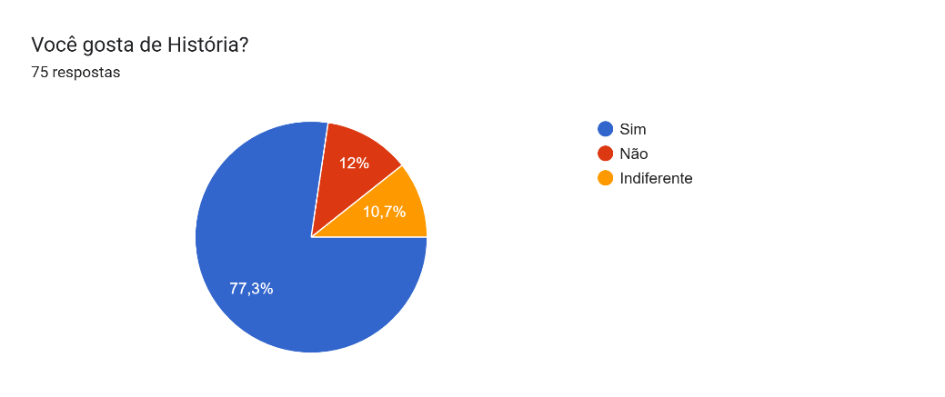

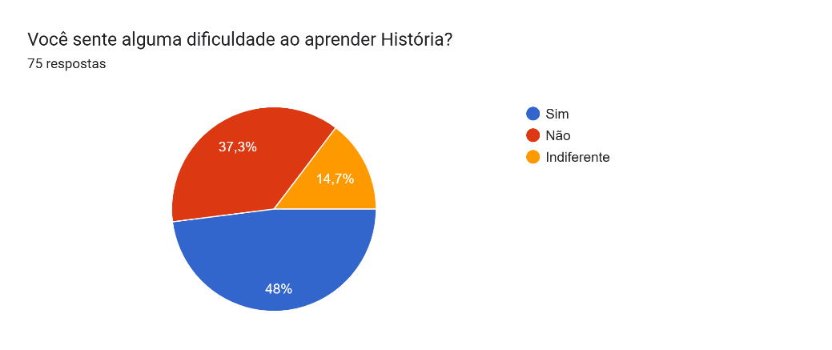

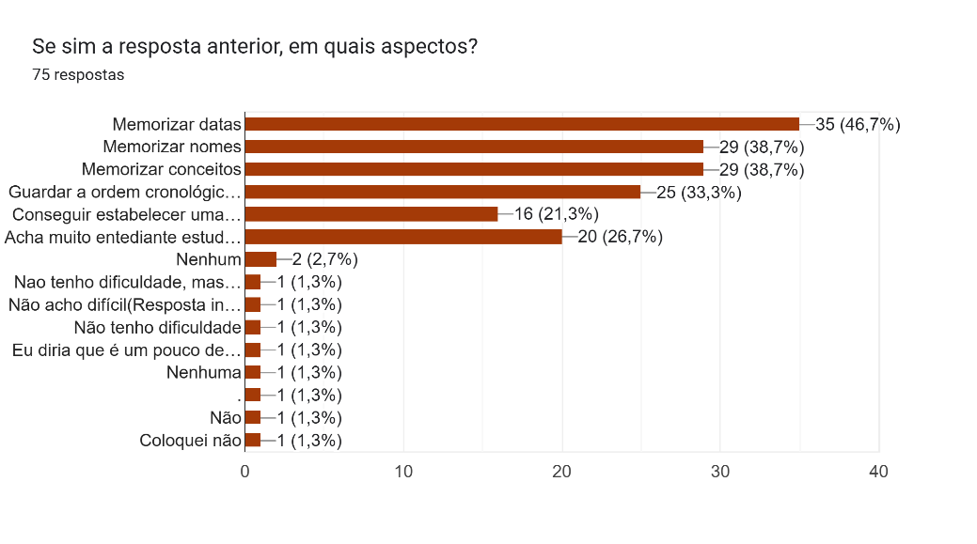

Considerações Finais

REFERÊNCIAS

SOBRENOME, Nome do autor. Título da obra. Edição. Cidade: Editora, Ano de Publicação.

UNIÃO BRASILEIRA DOS ESTUDANTES SECUNDARISTAS (UBES). A importância de estudar história nas escolas. Brasília, 30 nov. 2024. Disponível em: https://www.ubes.org.br/2024/a-importancia-de-estudar-historia-nas-escolas/. Acesso em: 21 maio. 2026.
GAMEFIC. O que é gamificação? O guia definitivo. Disponível em: https://www.gamefic.me/blog/o-que-e-gamificacao-o-guia-definitivo/. Acesso em: 6 ago. 2026.
BALDISSERA, Olivia. O que é gamificação e como ela aumenta o engajamento. Pós PUCPR Digital, 5 abr. 2021. Disponível em: https://posdigital.pucpr.br/blog/gamificacao-engajamento. Acesso em: 6 ago. 2026.
MEDEIROS, Adriana de Carvalho. Um breve histórico sobre o ensino de História no Brasil: entre história oficial e direito à história. Cadernos De Pesquisa Do CDHIS, 34(1), 164-194, 2021. Disponível em: https://doi.org/10.14393/cdhis.v34n1.2021.42112. Acesso em: 10 set. 2026
SPENGLER, Willian. Sociedade brasileira e ensino da história. Portal Deviante, 21 abr. 2023. Disponível em: https://www.deviante.com.br/noticias/sociedade-brasileira-e-ensino-da-historia/. Acesso em: 10 set. 2026
SCHNEIDER, Simone Weber Cardoso; LEON, Adriana Duarte. A história do ensino de história no Brasil. Plurais, 2022. Acesso em: 10 set. 2026

